Олена Станкевич¹, Дарія Ребот²
¹ Кафедра систем автоматизованого проектування, Національний університет “Львівська політехніка”,
вул. С. Бандери, Львів, Україна, E-mail: olena.m.stankevych@lpnu.ua, ORCID 0000-0003-3431-1213
² Кафедра систем автоматизованого проектування, Національний університет “Львівська політехніка”,
вул. С. Бандери, Львів, Україна, E-mail: dariya.p.rebot@lpnu.ua, ORCID 0000-0004-7890-0987
ІнтерАКТИВНА СИСТЕМА МОНІТОРИНГУ ПОВЕРХНЕВИХ ВОД ТЕХНОЛОГІЯМИ ІоТ
Отримано: Серпень 12, 2023 / Переглянуто: Вересень 28, 2023 / Прийнято: Листопад 01, 2023
© Станкевич O., Ребот Д., 2023
Анотація. Розмістіть тут анотацію англійською або українською мовами (в межах 250-500 слів). Анотація повинна стисло викладати мету, основні результати та новизну Вашого дослідження та містити такі елементи: постановку проблеми, мету, методологію, висновки (результати), оригінальність (новизна), практичне значення, масштаби подальших досліджень. Для українських статей у кінці публікації додається анотація англійською мовою.
Ключові слова: необхідно додати від 6 до 10 ключових слів. Вказані терміни мають представляти весь вміст статті.

Вступ
З метою дотримання високої якості оформлення журналу «Комп’ютерні системи проектування. Теорія і практика», просимо авторів дотримуватися інструкцій, наведених у цьому зразку статті. Редколегія рекомендує оформляти статтю в MS Word з використанням цього набору стилів шаблонів.

Постановка проблеми
Обсяг доповідей має бути не менше 8 сторінок (включаючи рисунки та літературу). Усі малюнки мають бути збережені у форматі *.tiff або *.jpg з мінімальною роздільною здатністю 300 точок на дюйм та надіслані у вкладенні разом із статтею.

Огляд сучасних джерел інформації за тематикою публікації
Для основного тексту слід використовувати шрифт Times New Roman 11 пт з міжрядковим інтервалом 1,1.
Текст повинен бути оформлений в одну колонку. Абзацний відступ має бути 10 мм. Поля та розміри сторінок наведені в таблиці 1. Таблиці розміщуються як окремі об’єкти, розміри яких не перевищують розміру сторінки. Перед таблицею в одному рядку набирається заголовок нумерації (наприклад, таблиця 1), а в наступному рядку — назва (заголовок) таблиці.
Таблиця 1
Опис макету сторінки
Розмір листа | А4 (210x297 mm)
Внутрішнє поле | 18 mm
Зовнішне поле | 25 mm
Верхнє поле | 20 mm
Нижнє поле | 25 mm
Прізвища авторів (без приналежності) друкують у верхній частині сторінки жирним шрифтом 11 пт. Назва автора (установа, адреса, e-mail) вказується шрифтом 10 пт. Інтервал між рядком авторства та адресою – 6 пт. Назва статті повинна бути написана шрифтом 14 пт, напівжирним, по центру. Інтервал перед і після рядка заголовка відповідно– 6 пт та 12 пт.

Цілі та проблеми дослідження
На початку статті необхідно подати анотацію та ключові слова. Анотація повинна бути в межах 250-500 слів. Будь ласка, використовуйте шрифт 11 pt для анотації та ключових слів.
Текст статті має бути розбитий на декілька розділів (бажано виділяти розділи – Вступ, Постановка проблеми, Огляд сучасних джерел інформації за темою статті, Цілі та проблеми дослідження, Виклад основного матеріалу, Результати та їх обговорення, Висновки, Список літератури) . Назви розділів повинні бути набрані жирним шрифтом 11 пт по центру. Інтервал між заголовком останнього та наступного розділів має бути 6 пт, між заголовком розділу та відповідним розділом – 3 пт.

Виклад основного матеріалу
Рівняння повинні бути підготовлені в програмному забезпеченні Microsoft Equation або Mathtype, розташовані по центру та позначені. Прикладом є рівняння 1:
$ω_{k}(a)={αa}^{ν}\frac{{kΠ}_{x}}{l}$, | (1)
де $ω_{k}(a)$ частота коливань пружного елемента; $α$ - параметр, що враховує фізико-механічні характеристики пружного елемента.
Результати та обговорення
Розмір шрифту у формулах повинен бути наступним: Повний – 11 пт, Підрядковий/верхній індекс – 9 пт, Підрядковий/верхній індекс – 7 пт, Символ – 14 пт, Підсимвол – 11 пт. Більші рівняння потрібно розбити на кілька рядків.
Усі малюнки повинні зберігатися у форматі *.tiff або *.jpg з мінімальною роздільною здатністю 300 точок на дюйм. Під кожним малюнком повинен бути підпис. Для підписів до малюнків використовувати шрифт 10 пт.
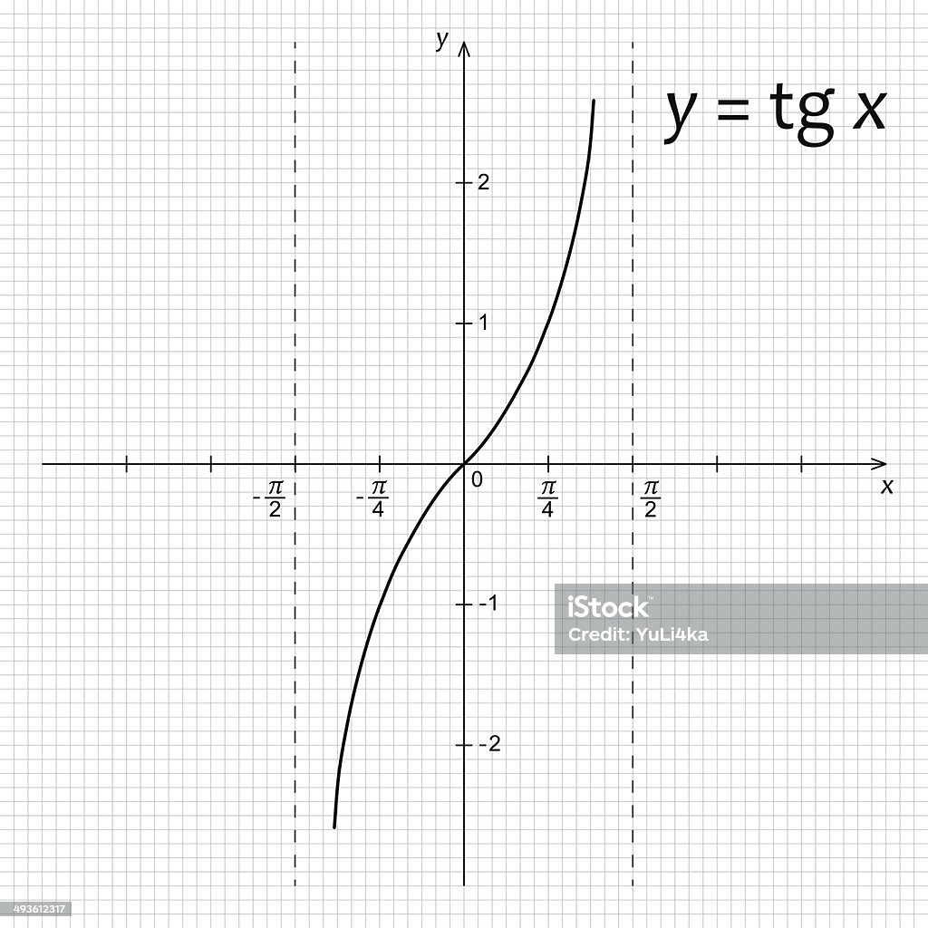
Мал. 1. Діаграма математичної функції
Коли ви посилаєтеся на рівняння, малюнок, таблицю, розділ або посилання на літературу в тексті статті, будь ласка, використовуйте наступне формулювання: Eq. (1), рівняння (1) і (2); Рис. 1, Рис. 1 і 2; Таблиця 1, Таблиці 1 і 2; Розділ 1, [1], [2], [1] – [4].

Висновки
У цьому документі наведено інструкції з підготовки готової статті до журналу «Комп’ютерні системи проектування. Теорія і практика».
Правильне форматування посилань має важливе значення для включення наукових статей до бібліографічних баз даних, таких як SciVerse Scopus і Web of Science. Посилання мають бути лише англійською мовою для англомовних публікацій та оформлені відповідно до вимог стилю IEEE із використанням шрифту 10 pt. Список джерел інформації за темою статті повинен містити не менше 10 посилань. Рекомендується цитувати наукові праці вітчизняних та зарубіжних авторів, опубліковані в журналах, що входять до міжнародних наукометричних баз даних. Усі назви українською та іншими мовами з використанням нелатинських літер необхідно транслітерувати латинськими літерами:

Подяка
Будь ласка, розмістіть тут назву та номер проекту, в рамках якого були отримані представлені результати та подяку організаціям та/або особам, які сприяли або спонсорували проект (на розсуд та за бажанням автора).

Література
1. Посилання на книги
[1] І. П. Автор, “Назва розділу в книзі”, у назві опублікованої книги, місто публікації, видавництво, країна публікації, рік, , том х, розділ х, ст. хох-ххх.
2. Посилання на тези конференції
[2] П. Автор, “Назва публікації”, повна назва конференції, місце проведення, абревіатура, рік, ст. ххх – ххх.
3. Посилання на патенти:
[3] І. П. Автор, “Назва патента,” номер патента, абревіатура, місяць, день, рік.
4. Посилання на стандарти
[4] Назва стандарту, номер стандарту, дата.
5. Послання на кандидатські та докторські дисертації
[5] І. П. Автор, “Назва дисертації”, кандидатська (докторська) дисертація, абревіатура кафедри, абревіатура універстету, назва міста, країна, рік захисту.
6. Посилання на періодичні видання
[6] І. П. Автор, “Назва публікації”, абревіатура, видання, навзва журналу, випуск, номер, ст. ххх – ххх.

В кінці публікації авторів, місце праці, назву статті, анотацію та ключові слова потрібно продублювати англійською мовою.

